RFID-Modellversuch

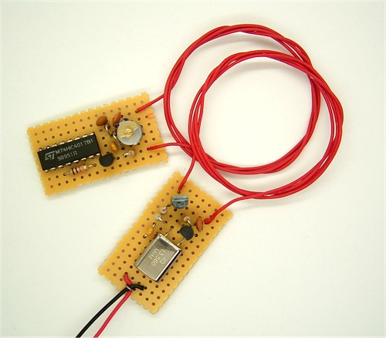
RFID-Karten (Radio Frequency Identification), wie sie z.B. bei der Fußball-Weltmeisterschaft als Eintrittskarten verwendet wurden, arbeiten mit 13,56 MHz. Das Prinzip soll hier mit einem vereinfachten Modell veranschaulicht werden. Der selbst gebaute RDID-Transponder besitzt nur eine Informationsmenge von einem Bit, funktioniert aber sonst ähnlich wie die richtigen Tags. Insbesondere die Energieversorgung und die Lastmodulation sind dem Original nachempfunden.
Als erstes braucht man einen kleinen HF-Sender mit einer Frequenz von 13,56 MHz. Hier wurde eine Schaltung aus dem Franzis-Lernpaket Tesla-Energie nachgebaut, das ebenfalls auf 13,56 MHz arbeitet. Der Quarz ist aber auch einzeln zu bekommen.
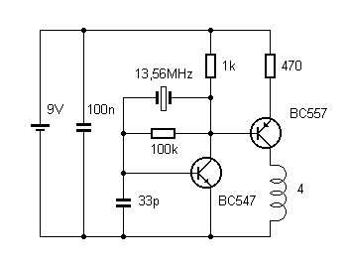
Der Sender
Die Sendespule mit vier Windungen erzeugt ein kräftiges HF-Feld, aus dem der Transponder seine Energie bezieht. Im Eingang der Schaltung liegt ein abgestimmter Schwingkreis, dessen HF-Spannung gleichgerichtet wird. So erhält man bei Annäherung an den Sender die Betriebsspannung von ca. 3 V für die nachfolgende Schaltung. Sie besteht hier aus einem CMOS-Frequenzteiler mit dem Teilerverhältnis 10. Am Ausgang des ICs liegt eine Rechteckspannung mit 1,356 MHz und einem Tastverhältnis von 1 : 10.
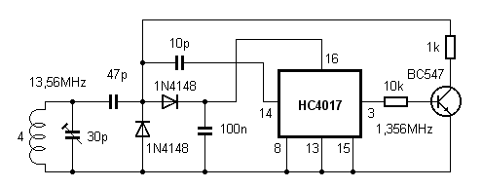
Der Transponder
Die herunter geteilte Frequenz steuert einen Transistor an, der für eine Lastmodulation des Antennensignals sorgt. In jeder zehnten Periode des Eingangssignals wird er leitend und entzieht dem Schwingkreis Energie, aber nur so viel, dass der Teiler an seinem Takteingang noch genügend Eingangsspannung erhält.
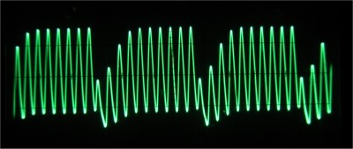
Das lastmodulierte Signal am Kollektor
Durch die periodische Dämpfung des Schwingkreises mit einer Frequenz von 1,356 MHz entstehen Seitenbandsignale bei 13,56 MHz - 1,356 MHz = 12,204 MHz und bei 13,56 MHz + 1,356 MHz = 14,916 MHz. Diese Signale kann man nun mit einem normalen Kurzwellenempfänger empfangen. Für den Versuch wurde der DRM-Empfänger verwendet. Stellt man den Empfänger auf 12,204 MHz ein, ist auch bei eingeschaltetem Sender zunächst kein Signal zu erkennen. Bringt man die Empfangsspule des Transponders dann auf etwa 1 cm an die Sendespule heran, entsteht plötzlich ein Träger. Das neue Signal erscheint gerade dann, wenn die Versorgungsspannung für den HC4017 ausreicht. Im Prinzip könnte man nun mit dem Empfangssignal einen Ausgang schalten und z.B. ein Tür öffnen.
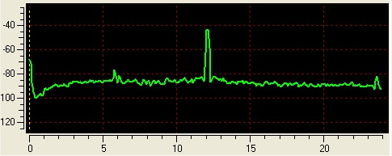
Das Seitenbandsignal, empfangen mit DREAM

RFID-Modellversuch 2

Übertragung von NF-Signalen

Der RFID-Modellversuch wurde so verändert, dass man ohne einen zusätzlichen Kurzwellenempfänger auskommt. Diesmal wurde als Modulator ein Soundchip eingesetzt, wie er in Grußkarten verwendet wird. Die Seitenbänder liegen dann nahe beim Trägersignal, sodass ein typisches AM-Signal entsteht. Dieses kann direkt an der Sendespule empfangen und demoduliert werden. Das NF-Signal wird an einem Piezo-Lautsprecher hörbar.

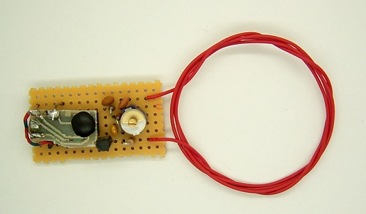

Der Soundchip wird von dem HF-Gleichrichter mit Energie versorgt. Da er einen eigenen Taktgenerator hat, muss kein HF-Taktsignal zugeführt werden. Das rechteckförmige Ausgangssignal steuert die Lastmodulation.

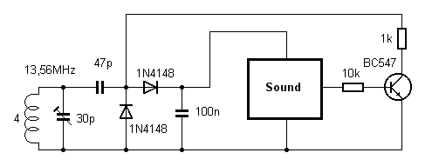
Der Transponder (RFID Tag)

Sender

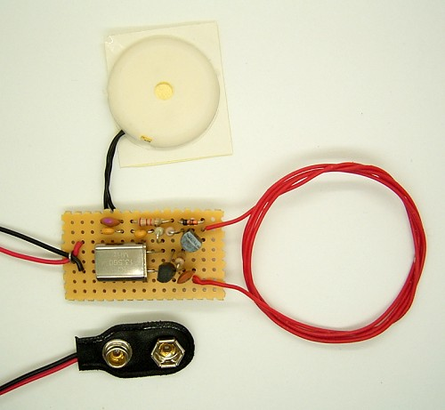 | 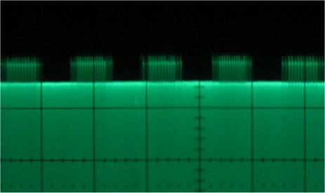

Der 13,56-MHz-Sender wird um einen einfachen Dioden-Demodulator direkt an der Sendespule erweitert, die hier gleichzeitig als Empfangsspule dient. Am Ausgang findet man ein NF-Signal mit einer Amplitude von 0,2 Vss, das gerade zur direkten Ansteuerung eines Piezo-Schallwandlers reicht. Alternativ kann hier auch ein NF-Verstärker oder eine PC-Soundkarte angeschlossen werden.

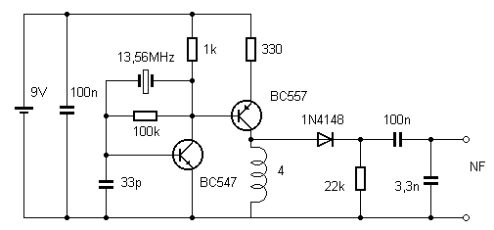

Das Oszillogramm zeigt die HF-Spannung an der Sendespule. Man erkennt die aufgeprägte Amplitudenmodulation. Bei entferntem Transponder hört man absolut nichts. Das Gerät kann daher dauerhaft aktiv bleiben. Nur wenn der Transponder an die Sendespule gehalten wird, erscheint das Signal des Soundchips.

